黑龙江大学
实 验 报 告

课程名称 | 算法设计与分析
实验项目名称 | 实验四 回溯算法设计与实现
实验时间  （日期及节次） | 2024年4月13日 星期六 7-8节
专业 | 物联网工程 |  | 学生所在学院 |  | 计算机科学技术学院
年级 | 2022级 |  | 学号 |  | 20223166
姓名 | 张伯 |  | 指导教师 |  | 许骞艺
实验室名称 | 四号楼-[605]计算机6机房
实验成绩 | 预习情况 | 操作技术 | 实验报告 | 附加：综合创新能力 |  | 实验  综合成绩
教师签字

黑龙江大学教务处

黑龙江大学物联网工程专业
《算法设计与分析》课程实验报告
实验内容 | 1．用回溯法求解n后问题。  n后问题描述：要求在一个n*n格的棋盘上放置n个皇后，使得她们彼此不受攻击。一个皇后可以攻击与之在同一行或同一斜线上的其他任何棋子。因此，n后问题等价于：任何两个皇后不能在同行、同列、同一斜线上。由于要求不同的皇后不能放在同一行，不失一般性，可设皇后i只放在第i行。  2．用回溯法求解求解子集合和问题。  子集合问题描述：给定集合S，S中有n个正整数，M是一个正整数。子集合问题判定是否存在S的一个子集S1，使得S1中个元素之和等于M。例如：  若S = {7, 5, 1, 2, 10}，M = 9，则存在一个S的子集合S1 = {7, 2}，使得S1中个元素之和等于9。
- 实验目的
1．掌握用回溯法和分支限界法设计算法的方法。
2．能够选择适合的数据结构，并基于选定的数据结构设计与实现回溯算法，使算法复杂性尽可能低。

- 实验环境
Windows
四、实验结果（测试用例、实验结果截图）
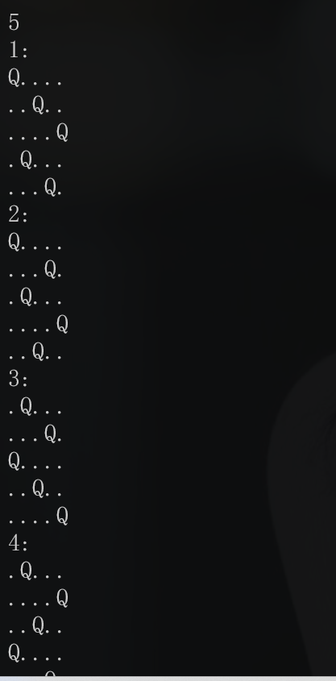

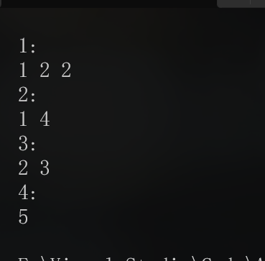

- 实验总结
回溯算法的一般步骤如下：
- 选择问题的解空间树表示：确定问题的解空间树的结构，定义问题的解空间树的节点表示。
- 确定解空间树的遍历顺序：确定解空间树的遍历顺序，通常采用深度优先搜索。
- 判断是否满足约束条件：在搜索过程中，判断当前节点是否满足约束条件，如果满足则继续搜索，否则进行剪枝。
- 递归搜索解空间树：在满足约束条件的情况下，递归搜索解空间树的下一个节点。
- 撤销选择：在搜索过程中，如果当前节点无法找到解，则需要撤销之前的选择，回溯到上一个节点，并继续搜索其他分支。
回溯算法的优点是可以解决复杂的组合问题，并且可以找到所有可能的解。然而，回溯算法的缺点是在搜索过程中可能会遍历大量的节点，导致时间复杂度较高。
总的来说，回溯算法是一种强大的解决问题的方法，可以应用于各种组合、排列、子集等问题的求解。在实际应用中，可以根据具体问题的特点对回溯算法进行优化，以减少搜索空间和提高效率。

- 附录（源代码）
#include<iostream>
#include<vector>
#include<algorithm>
using namespace std;

bool isvaild(int h, int* Q, int l)
{
for (int k = 0; k < h; k++)
{
if (Q[k] == l || abs(Q[k] - l) == abs(k - h))
{
return false;
}
}
return true;
}

bool process(vector<vector<string>>& ans, int current, int* Q, int n, vector<string>mcv)
{
if (current == n)
{
ans.push_back(mcv);
return true;
}

for (int i = 0; i < n; i++)
{
string mc(n, '.');
if (isvaild(current, Q, i))
{
Q[current] = i;
mc[i] = 'Q';
mcv.push_back(mc);
if (!process(ans, current + 1, Q, n, mcv)) {
mcv.pop_back();
}
}
}
return false;
}

vector<vector<string>> solveNQueens(int n) {
int* Q = new int[n];
vector<vector<string>>ans;
vector<string>mcv;
process(ans, 0, Q, n, mcv);
return ans;
}
/*
int main()
{
int n;
cin >> n;
vector<vector<string>> ans = solveNQueens(n);
for (int i = 0; i < ans.size(); i++)
{
cout << i + 1<<":";
cout << endl;

for (int j = 0; j < n; j++)
{
cout << ans[i][j] <<" " << endl;
}
}

}
*/

// 二

bool process(vector<vector<int>>& ans, vector<int> candidates, int target, int num, vector<int>ever, int index)
{

if (num == target)
{
ans.push_back(ever);
return true;
}
int len = candidates.size();
int pre = 55;
for (int i = index; i < len; i++) {
if (candidates[i] != pre) {
if (num + candidates[i] <= target)
{
ever.push_back(candidates[i]);
if (!process(ans, candidates, target, num + candidates[i], ever, i + 1)) {
ever.pop_back();
}
}

else
{
return false;
}
pre = candidates[i];
}

}
return false;
}

vector<vector<int>> combinationSum2(vector<int>& candidates, int target) {
sort(candidates.begin(), candidates.end(), less<int>());
if (candidates[0] > target)
{
return vector<vector<int>>();
}
vector<vector<int>> ans;;
vector<int> b;
process(ans, candidates, target, 0, b, 0);
return ans;
}

int main()
{
vector<int> candidates{ 2,5,2,1,2,3,4 };
int target = 5;
vector<vector<int>>ans = combinationSum2(candidates, target);

for (int i = 0; i < ans.size(); i++)
{
cout << i + 1 << ":";
cout << endl;
for (int j = 0; j < ans[i].size(); j++)
{
cout << ans[i][j] << " ";

}
cout << endl;
}

}

